
子どもの権利委員会
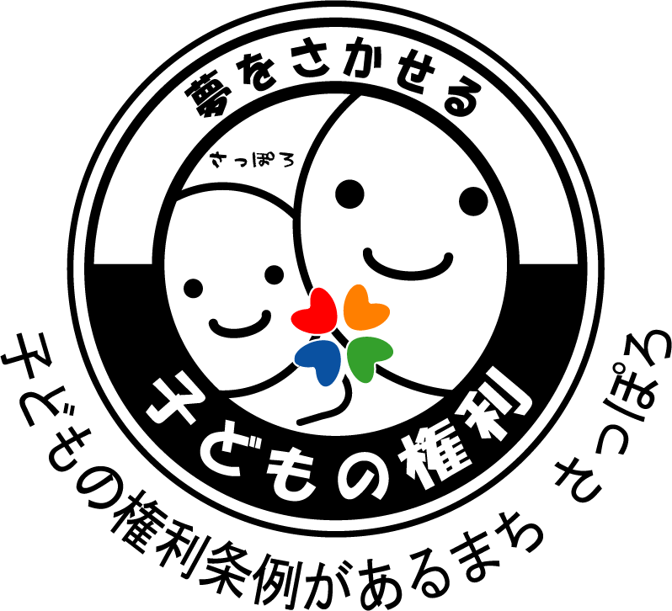
市民委員 募集

札幌市では、子どもが健やかに成長するために大切な権利や生活の場における大人の役割などについて規定した「子どもの権利条例※」を定めています。
条例では、子どもの権利に関する施策の充実を図るとともに、子どもの権利の保障の状況を検証するため、「子どもの権利委員会」を設置しており、この委員会にご参加いただける方を募集します。

６００字
※ 正式名称「子どもの最善の利益を実現するための権利条例」（平成21年４月施行）

１０００字
８００字
募 集 要 項
応募締切 | 令和７年（202５年）４月２３日（水曜日）まで （必着）
応募要件 | ◎札幌市内に居住する満18歳以上（令和７年４月１日時点）の方。（高校生を除く）  ◎子どもの権利の推進に関心があり、任期内に開催される会議※（年３回程度）に参加できる方。
任 期 | 令和７年（２０２５年）７月１日から２年間
募集人数 | ３人程度 （委員総数は学識経験者などを含め１５人以内）
報 酬 | 一回の出席につき12,500円（源泉徴収後9,890円）
委員会  の内容 | 委員会では、札幌市が策定する子どもの権利に関わる施策の推進計画について意見を述べるほか、子どもに関する施策における子どもの権利の保障の状況について、審議を行います。  委員会は原則として公開で実施し、年３回程度、平日の夜間を中心として子ども未来局（中央区南１東１）の会議室またはオンラインでの開催を予定しています。  これまでに話し合った内容をホームページ上で公開しています。  https://www.city.sapporo.jp/kodomo/kenri/kenriiinkai_kaisai.html
応募方法 | 応募用紙に、必要事項、小論文（8００字程度）を記入の上、提出先に郵送又は持参するか、電子メールで提出してください。（持参は平日：8時45分～17時15分まで）  必要事項等の記載があれば、応募用紙以外でも応募は可能です。
選 考 | 以下の選考を行います。選考にあたっては、性別や年齢層、社会活動歴などを考慮します。  ◎１次選考：応募用紙による書類審査  ◎２次選考：１次選考通過者を対象とした面接選考  ※選考の結果は、後日郵送にて応募者全員にお知らせします。応募用紙は返却いたしません。  ※委員として不適格と認められた場合には、その参加資格を取り消すことがありますのであらかじめご了承ください。
問い合わせ・提出先 | 札幌市子ども未来局子ども育成部子どもの権利推進課  さっぽろ市  02-G01-24-2823  R6-2-1804  〒060-0051 札幌市中央区南１条東１丁目 大通バスセンタービル１号館５階    電話011-211-2942 ／ FAX 011-211-2971 （平日：8時45分～17時15分まで）  電子メール kodomo.kenri@city.sapporo.jp  ホームページ httpｓ://www.city.sapporo.jp/kodomo/kenri/kenriiinkai.html
４００字
札幌市子どもの権利委員会公募委員 応募用紙
 | 令和 年 月 日現在
ふりがな
氏 名
生年月日 | 年 月 日  （ 歳） |  |  | 性 別 | 男 ・ 女 ・ その他
住 所
連絡先 | 電 話 番 号
連絡先 | メールアドレス
職 業
（勤務先等）
子どもに関わる活動歴（まちづくり活動、ボランティア活動、他の審議会等委員など）があればご記入ください。
活 動 内 容 |  |  | 期 間
個人情報につきましては、委員選考業務にのみ使用し、その他の目的で使用することはありません。
ただし、最終的に委員に選考された場合は、札幌市のホームページ等に氏名のみ公表させていただきます。
《小論文》
応募の動機や、「子どもが幸せに過ごすことができるまち」の内容やそのために必要だと思うこと、委員としての活動の抱負などを800字程度でお書きください。

２００字
1,000字
800字
600字

